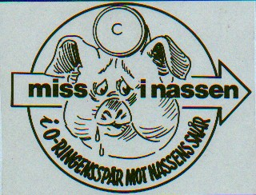

Årsavslutningen den 11/12 2010 är inställd av hälsoskäl!

Orsak: Ett högt blodtryck som skall matchas med nya tabletter, men som däckar mig oberäkneligt denna vecka. Trots utlovade goda insatser från mina NAIS-kamrater, så vågar jag inte genomföra övningen med all denna osäkerhet av blodtrycknivån. Eventuell ambulanshämtning är inte rolig, när man skall ha roligt!

Jag siktar på att genomföra den 21:a Hasse-Nassen istället så snart det passar. Vem vet, kanske det kan bli en påsktallrik istället utan pulsning? Hur som helst skall LFF ha kvar sin gamla klubbstuga med omklädningsrum ännu ett år, så jag lägger den färdigplanerade tävlingen i malpåse tills vidare.

Om vi inte ses så

God jul och Gott nytt år!

Hälsningar
Hasse S

